@缓动动画原理
缓动动画就是让元素运行速度，慢慢停下来
①让盒子每次移动的距离慢慢变小，速度就会慢慢落下来
②核心算法：（目标值-现在的位置）/10座位每次移动的距离步长
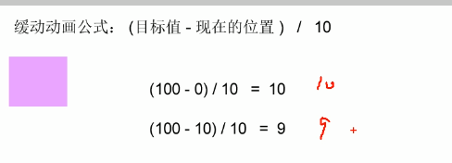
③停止的条件是：让当前盒子位置等于目标位置就停止定时器

@缓动动画基本代码实现
把动画代码中的步长，换成缓慢变小的公式
匀速动画就是盒子当前位置+固定的值10
缓动动画就是盒子当前的位置+变化的值

@缓动动画多个目标值之间移动
由于除法会存在小数点，因此我们在此处需要得到的步长数值，往上取整
但是由于有多个目标值进行后退的时候，我们需要考虑到负数的往上取整是不可取的因此还需要对代码进行改进
所以需要用三元判断法进行判断

@缓动动画添加回调函数
回调函数原理：
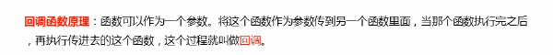
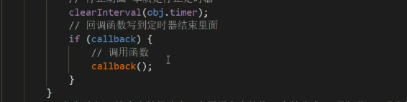
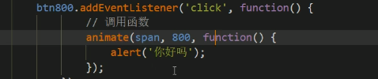
然后只需要把函数写到实参里面去就可以实现，当定时器结束的时候执行了这个函数
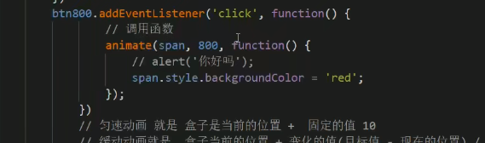

@动画函数的使用
我们可以把动画函数单独封装到一个JS文件中，当我们需要用到的时候，引用就好了
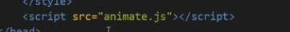
先引用这个动画函数，相当于pytorch中的import .net
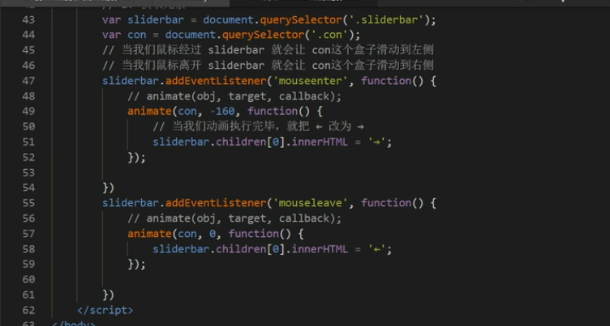

@网页轮播图案例
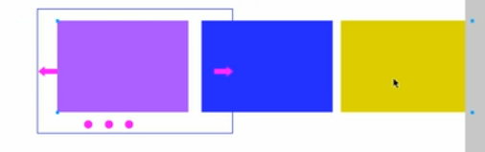

①因为要左右滑动，所以四个小li必须在一条直线上。所以我们需要使用浮动，然后把ul设置的大一点。Float ：left
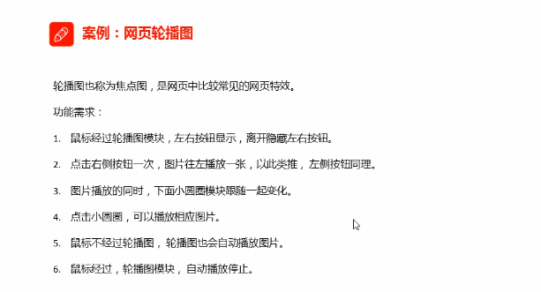
②鼠标经过轮播图的时候显示左右滑动，离开隐藏左右按钮
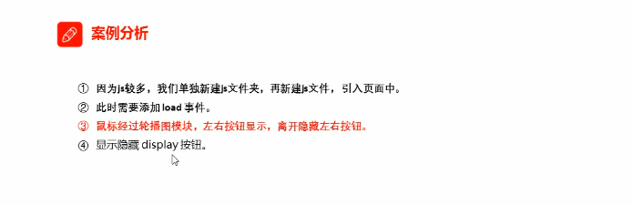
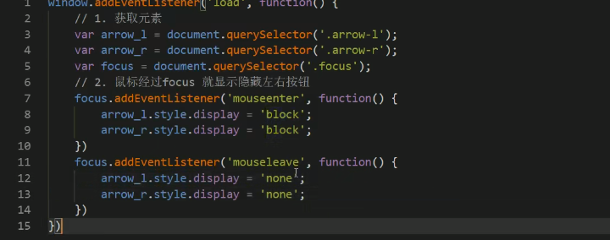
③动态生成小圈圈
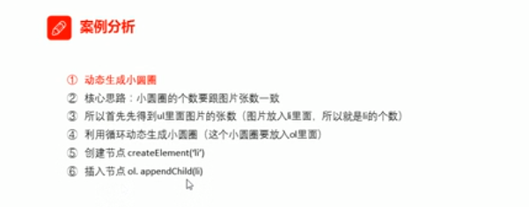
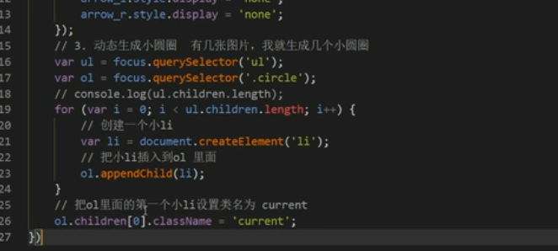
第一个小圆圈是白色的小圆圈
④小圆圈的排他思想
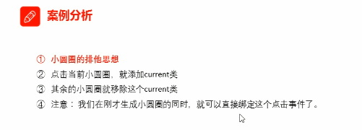
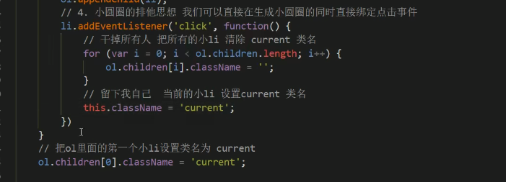
可以选择当前的小圆圈是小白点，其他的都不是小白点
⑤点击小圆圈滚动图片
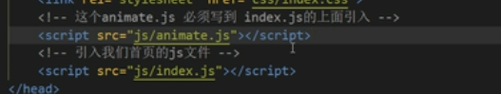
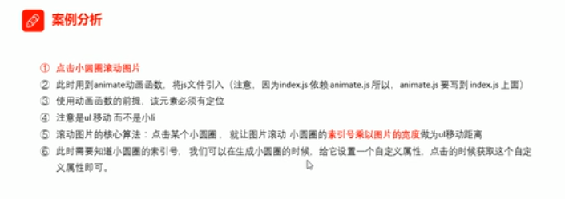
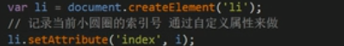
设置自定义属性，就可以得到索引号
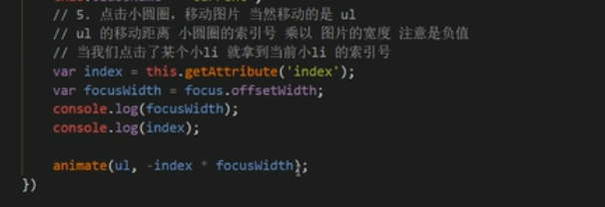

⑥右侧按钮无缝滚动
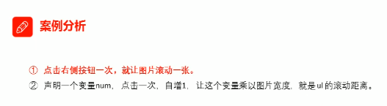
要注意箭头和ul的层级关系
要注意不能用#号，防止回到顶部
要注意点到最后一张的时候，需要回到第一张照片，也就是无缝滚动的意思
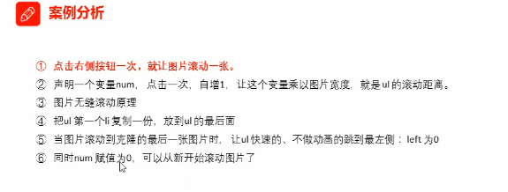
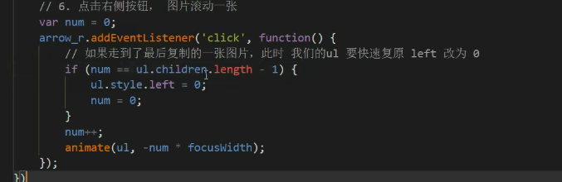
⑦克隆第一张照片
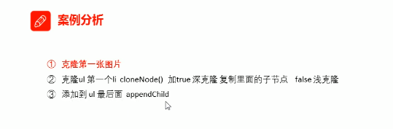
克隆第一张图片放到ul最后面
因为如果单独放一张图片在最后面的话小圆点会多出一个，所以我们只能在保持四个li的情况下进行操作
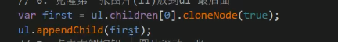
克隆写在了生成小圆圈的下面所以，不会多一个小圆圈
然后在.focus{
中的overflow = hidden
}就可以实现其他的都隐藏，只显示当前滚动页的效果

⑧小圆圈跟随右侧按钮一起变化
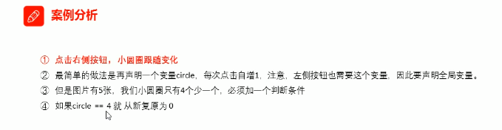
还是根据排他思想，清除其余小圆圈的current类名，留下当前的小圆圈的current
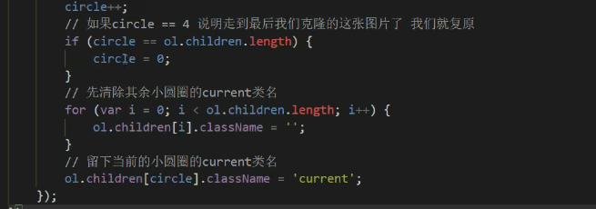
⑤．①两个小bug解决方案
因为点击右侧按钮是由num变量控制的，而num变量和我们的小圆点的点击事件无相关所以会出现点击了小圆点后再点下一张的时候图片对不上的bug
核心思路，当我们点击小圆点的时候，需要得到一个索引号，然后把索引号赋值给num
第二个bug 我们的小圆点混乱了，所以我们需要把li的索引号给circle
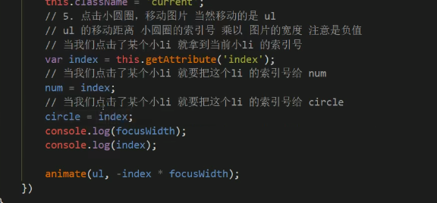

⑨左侧按钮功能制作
做法和右侧按钮类似大部分功能赋值需要相反
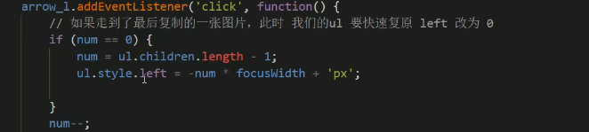
同样的小圆圈部分也需要修改
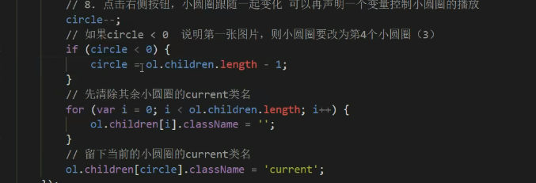
可以看到，最后一个部分的右侧按钮和左侧按钮代码一模一样，我们可以封装一个新的函数调用可以节省代码空间
⑩自动播放功能
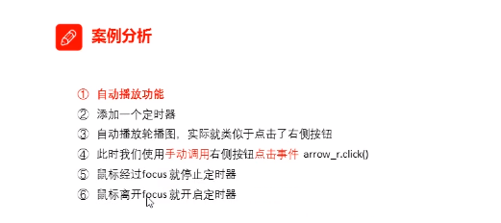
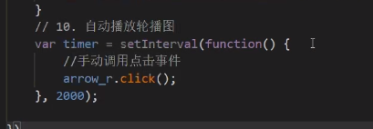
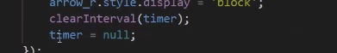
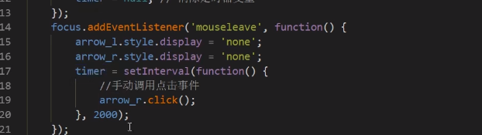
鼠标离开时候又再次播放轮播图

@节流阀以及逻辑中断应用
防止轮播图按钮连续点击造成播放过快
节流阀目的：当上一个函数动画内容执行完毕，再去执行下一个函数动画，让事件无法连续触发。
核心实现思路：利用回调函数，添加一个变量来控制，锁住函数和解锁函数
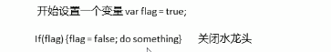
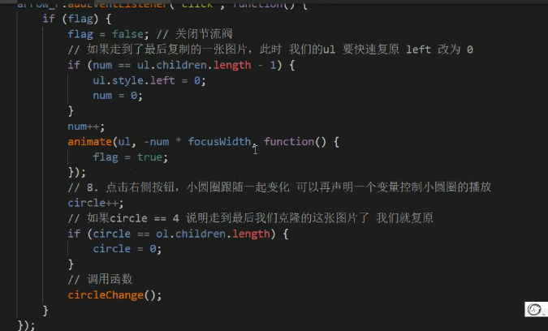
当程序执行完毕的时候，才会继续开通就不会让速度过快达到节流的效果

@带有动画的返回顶部
点击返回顶部的时候，整个浏览器窗口都回到顶部
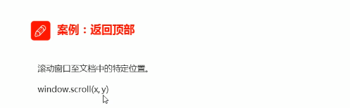
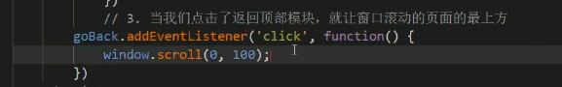
X，y不加单位直接加数字即可
优化：慢慢的带有动画的返回顶部
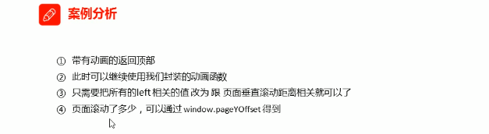
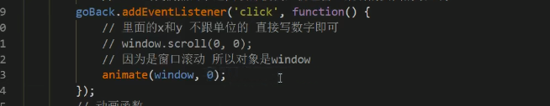
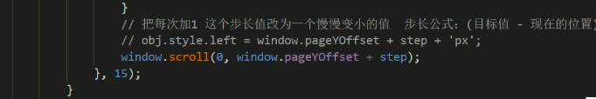

@筋斗云案例

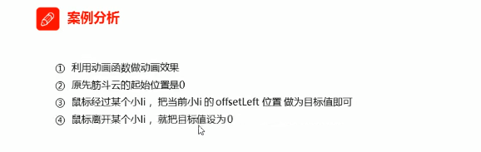

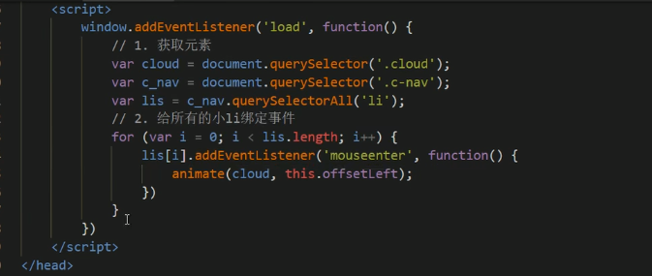
鼠标离开的时候复原的效果
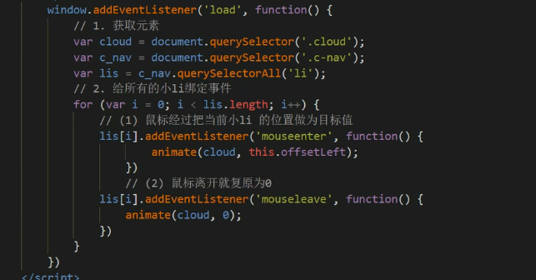

当点击完之后，就把当前的位置作为目标值，且离开的时候会留在点击的位置
从点击的位置开始，起始位置变为新的筋斗云的位置
